Lewensvaardigheid

Assesseringstaak Kwartaal 2

Graad 2

Naam en Van: ____________________________

Datum: _________________________________

|  |  |  |
| --- | --- | --- |
| Afdelings |  | Punt |
| 1. Aanvangskennis en Persoonlike en Sosiale Welstand | 40 |  |
| 1. Skeppende kunste | 20 |  |
| 1. Liggaamsopvoeding | 30 |  |
| Totaal | 90 |  |



Aanvangskennis

Totaal: 20

VRAAG 1 - Die seisoene

* 1. 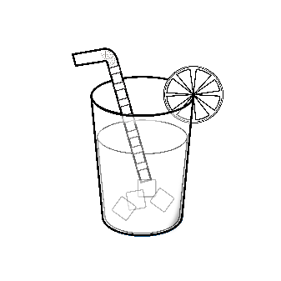Kyk na die prent en skryf neer watter seisoene dit is. (4)

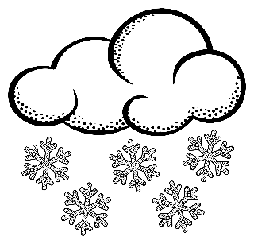

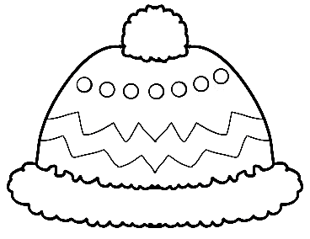

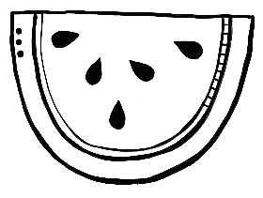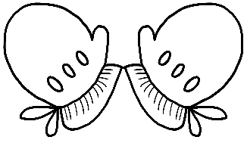

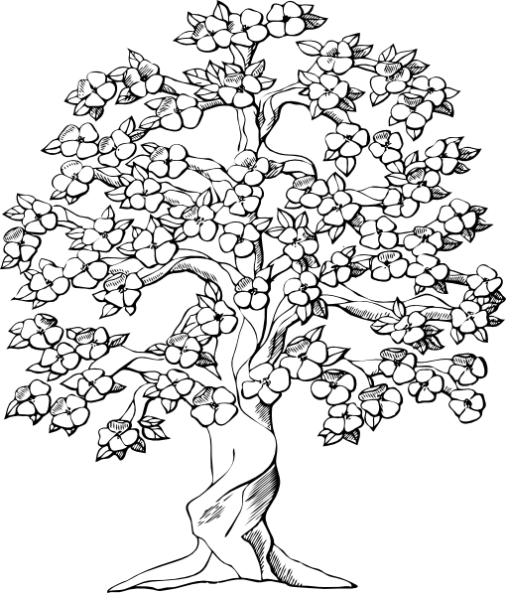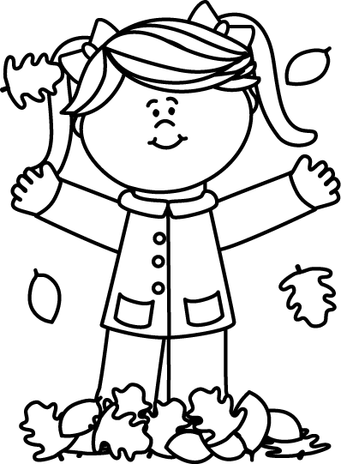

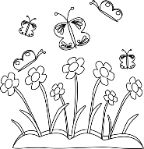

* 1. 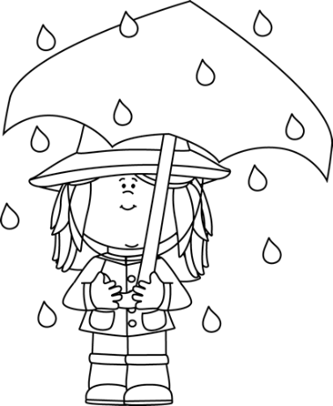Pas die sinne by die regte prent deur ‘n lyn met jou liniaal te trek. (4)

Wanneer dit sonnig is, dra ons hoede om ons teen die son te beskerm.



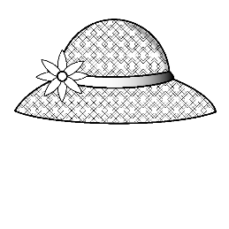

[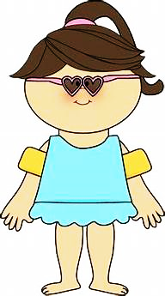](https://www.bing.com/images/search?view=detailV2&id=00D92ECC3337FDC3C8915B0169B3AC04F7A39623&thid=OIP.M52VmoIJa4GxzDRPSOiLQwAAAA&mediaurl=https://s-media-cache-ak0.pinimg.com/236x/67/a3/89/67a38931ac67bfbbd2e188c48c6b43af.jpg&exph=424&expw=236&q=summervclothes+clipart+black+and+white&selectedindex=12&ajaxhist=0&vt=2&eim=0,1,6&ccid=M52VmoIJ&simid=608043406521075222)

As dit koud is buite, dra ons warm wolklere.

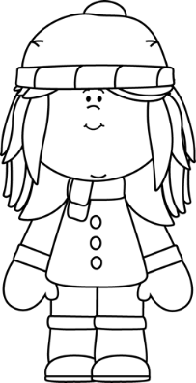

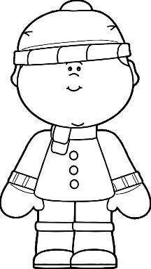

Wanneer dit warm is, dra ons koel klere.

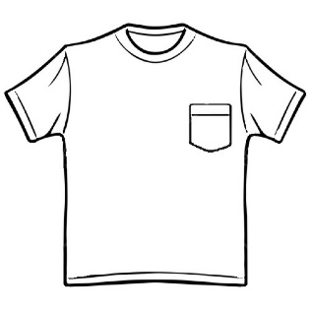

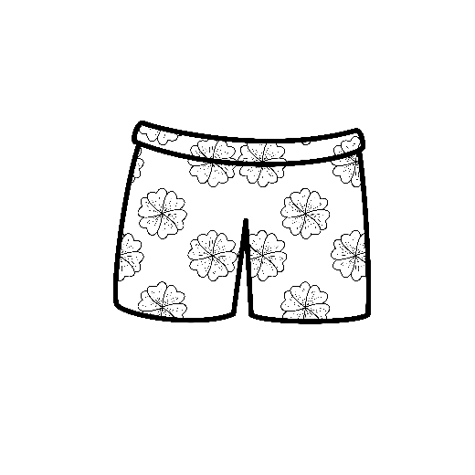

Op reënerige dae het ons 'n reënjas en 'n sambreel nodig.

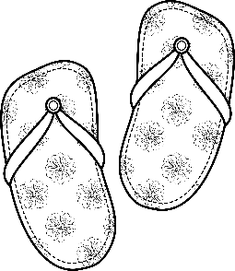

* 1. 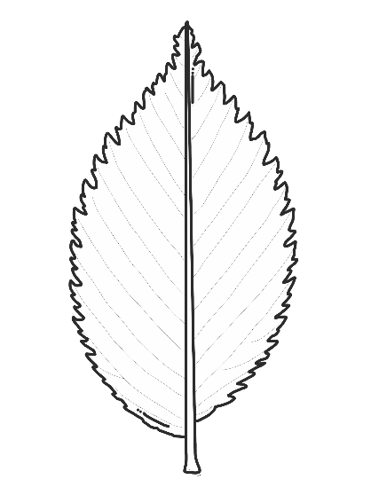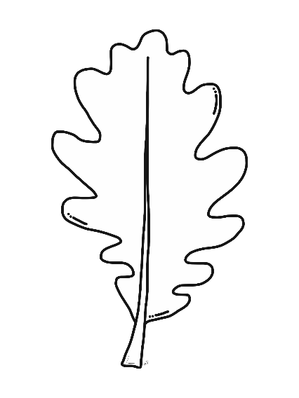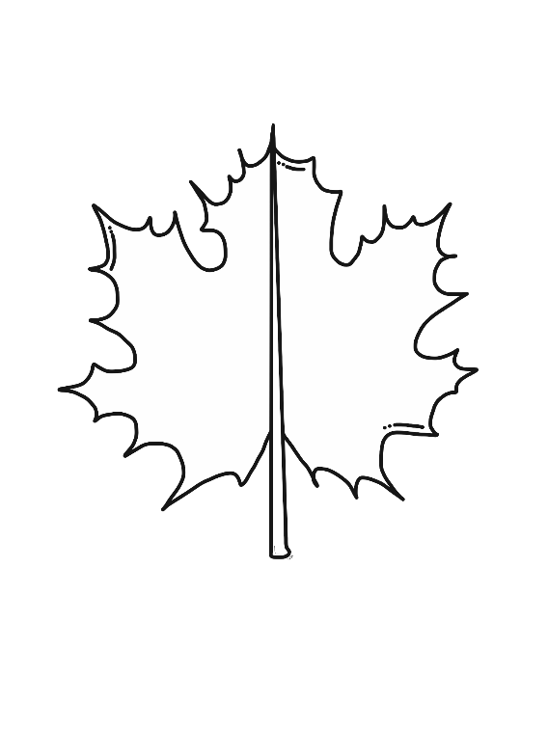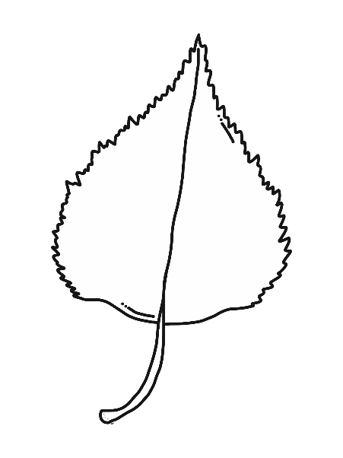Kleur die blare in. Gebruik die kleure van herfs. (4)
  2. Wat doen party diere die hele winter lank? (2)

____________________________________________________________________________________________

* 1. Hoe beskerm party diere hulself teen die koue? (1)

____________________________________________________________________________________________

VRAAG 2 - Plaasdiere

2.1. Vul die antwoorde in. (10¸2=5)

|  |  |
| --- | --- |
| Manlik |  |
| Vroulik |  |
| Kleintjie |  |
| Geluid |  |
| Blyplek |  |

|  |  |
| --- | --- |
| Manlik |  |
| Vroulik |  |
| Kleintjie |  |
| Geluid |  |
| Blyplek |  |

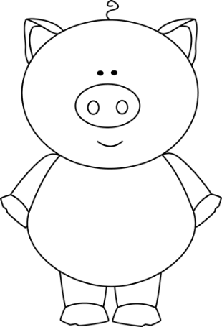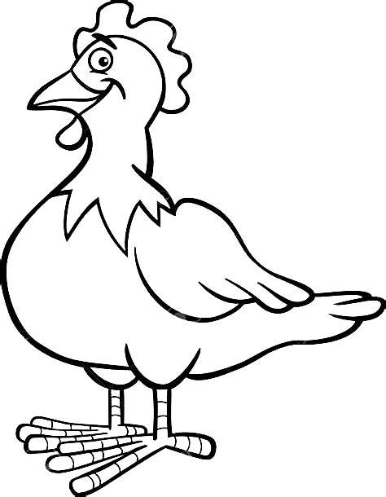

|  |  |  |
| --- | --- | --- |
| Rubriek: Aanvangskennis |  | Punt |
| Vraag 1 - Seisoene | 15 |  |
| Vraag 2 - Plaasdiere | 5 |  |
| Totaal | ____/20 | |



Persoonlike en Sosiale Welstand

Totaal: 20

VRAAG 1 - Wilde diere

* 1. Gebruik die woorde in die blokkie en voltooi die sinne. (10¸2 =5)

wilddiewe

bulle

ivoortande

ruik

soogdier

troppe

sien

horings

boom

katfamilie

1. Die leeu behoort aan die ___________.
2. Olifante is die grootste ___________ op land. Hulle is in gevaar omdat wilddiewe hulle vir hul _______________ jag.
3. Renosters kan nie baie goed _________ nie, maar hulle kan baie goed ________. Hulle word gereeld deur jagters en ____________ gejag vir hul ___________.
4. ‘n Luiperd trek sy prooi maklik in ‘n ___________ op om daar te vreet.
5. 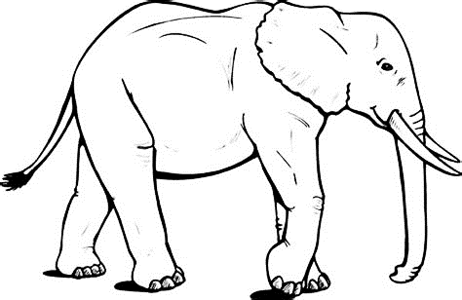Buffels leef in _________. Wanneer daar gevaar is, kom die koeie en kalfies in die middel van die trop bymekaar en word hulle deur die _________ beskerm.

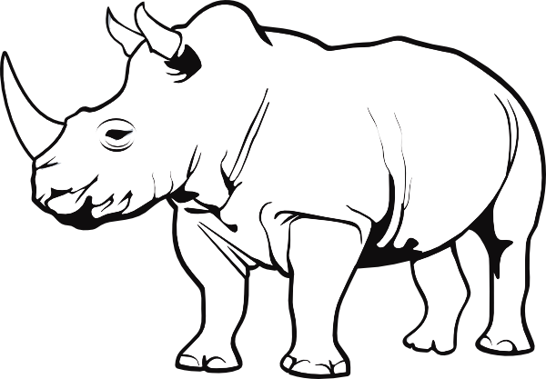

* 1. Teken ‘n wilde diere en skryf een sin oor hoe hy homself kamoefleer. (2)

Sin: ___________________________________  
 ___________________________________

VRAAG 2 - Diere wat in ‘n dam, rivier en see leef

2.1. Skryf die name van die diere wat in ‘n dam, rivier en

see leef in die tabel. (6¸2=3)

|  |  |  |
| --- | --- | --- |
| dam | rivier | see |
|  |  |  |
|  |  |  |

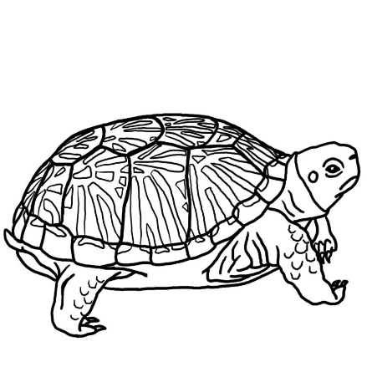2.2. Waar leef die volgende skilpaaie? (3)

1. Waterskilpad - ________________________________________
2. Landskilpad - ________________________________________
3. Moerasskilpad - ________________________________________

2.3. Vul die dele van die slak in. (6¸2=3)

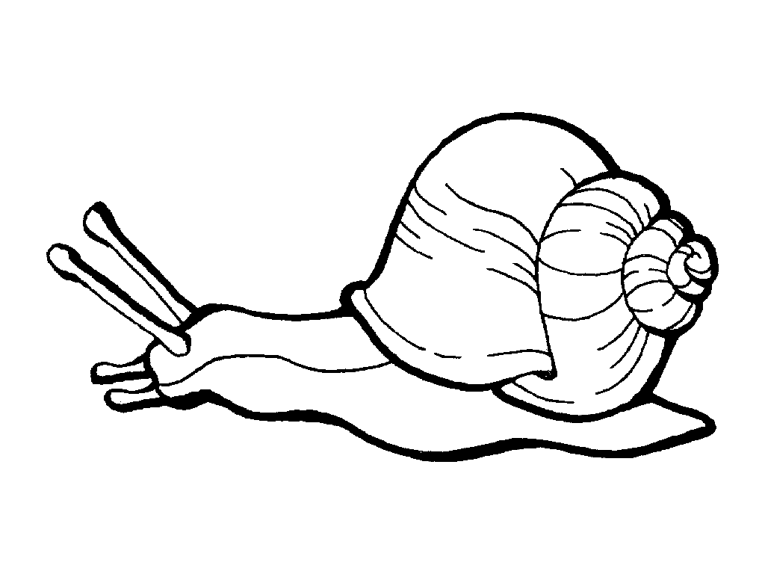

2.4. Beantwoord die volgende vrae: (4)

1. Waar woon bye? ______________
2. Waarvan bou bye hul skuiling? __________
3. Hoekom bou voëls neste? Gee 2 redes.

_________________________________

_________________________________

|  |  |  |
| --- | --- | --- |
| Rubriek: Persoonlike en Sosiale Welstand |  | Punt |
| Vraag 1.1. Wilde diere - Vul regte woord in. | 5 |  |
| Vraag 1.2. Teken wilde dier en skryf hoe hy kamoefleer. | 2 |  |
| Vraag 2.1. Skryf die name van diere wat leef in ‘n dam, rivier en die see. | 3 |  |
| Vraag 2.2. Waar leef die volgende skilpaaie? | 3 |  |
| Vraag 2.3. Vul die dele van ‘n slak in. | 3 |  |
| Vraag 2.4. Beantwoord die vrae. | 4 |  |
| Totaal | ____/20 | |

|  |  |  |
| --- | --- | --- |
| Totaal: Afdeling 1 - Aanvangskennis en Persoonlike en Sosiale Welstand |  | Punt |
| 1. Aanvangskennis | 20 |  |
| 1. Persoonlike en Sosiale Welstand | 20 |  |
| Totaal | ____/40 | |



Skeppende kunste

* Uitvoerende kuns -

Aktiwiteit: Improviseer en interpreteer

Opdrag: Rolspel

* 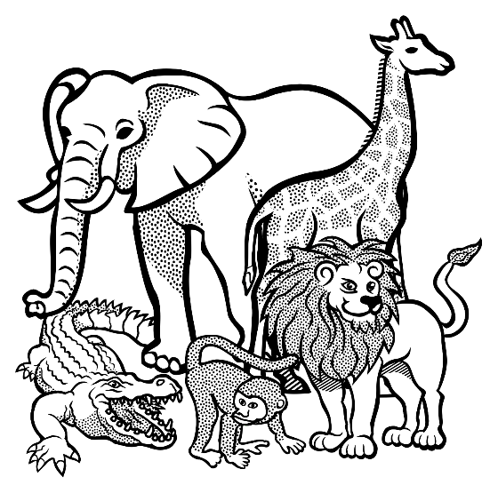Gebruik jou masker wat jy gemaak het om ‘n rolspel saam met jou maats te doen.
* Jou Juffrou sal jou in ‘n groep indeel.
* Die tema van die rolspel is: “In die wildtuin.”
* Jy moet die eienskappe van jou dier uitbeeld.

Jy sal volgens die volgende rubriek gemerk word:

|  |  |  |  |  |  |  |
| --- | --- | --- | --- | --- | --- | --- |
|  | Rubriek – Rolspel | Punt | | | | |
|  |  | 5 | 4 | 3 | 2 | 1 |
| 1. | Gebruik gepaste intonasie en volume. | 5 | 4 | 3 | 2 | 1 |
| 2. | Uitspraak: Woorde word duidelik en korrek uitgespreek, | 5 | 4 | 3 | 2 | 1 |
| 3. | Gesigspel en oogkontak word gebruik om die gedig te verlewendig. | 5 | 4 | 3 | 2 | 1 |
| 4. | Lyftaal en bewegings: Leerder voer die rolspel met selfvertroue op en hy/sy maak gebruik van bewegings. | 5 | 4 | 3 | 2 | 1 |
| Totaal | | /20 | | | | |
| Verwerkte punt (20 ¸ 2 = 10) | | ___/10 | | | | |

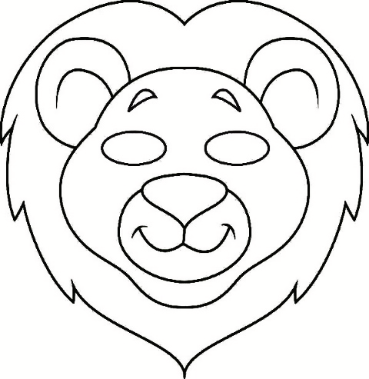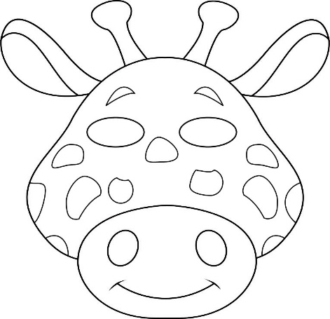

Skeppende kunste

* Visuele kuns -

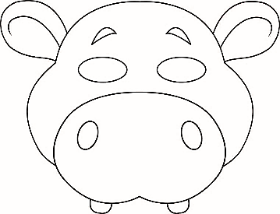

Opdrag 3-D ontwerp:

Maak ‘n masker van ‘n wilde dier. Jy moet verskillende materiale gebruik om jou masker te maak.

Jy sal gemerk word volgens die volgende rubriek:

|  |  |  |  |  |
| --- | --- | --- | --- | --- |
| Rubriek – Visuele Kuns | 1 | 2 | 3 | 4 |
|  | Benodig hulp | Gedeeltelik | Goed | Uitstekend |
| 1. Die leerder se masker is kleurvol. |  |  |  |  |
| 1. Die leerder het by die tema gehou en ‘n masker van ‘n wilde dier gemaak. |  |  |  |  |
| 1. Het die leerder verskillende materiale gebruik om sy masker te maak? |  |  |  |  |
| 1. Was die leerder kreatief gewees? |  |  |  |  |
| 1. Die leerder se masker is netjies. Die eindproduk is van hoë gehalte. |  |  |  |  |
| Totaal | ___/20 | | | |
| Verwerkte punt (20 ¸ 2 = 10) | ___/10 | | | |



Liggaamsopvoeding

Aktiwiteit 1



Aktiwiteit 1 - Beweging

Opdrag:

Ons gaan die speletjie “Volg-die-leier” speel. Juffrou sal elke keer ‘n leier kies. Jy moet die bewegings namaak wat die leier wys.

|  |  |  |  |  |
| --- | --- | --- | --- | --- |
| Rubriek: Liggaamsopvoeding - Aktiwiteit 1 | 1 | 2 | 3 | 4 |
|  | Benodig hulp | Gedeeltelik | Goed | Uitstekend |
| 1. Leerder is instaat om die verskillende bewegings uit te voer. |  |  |  |  |
| 1. Luistervaardighede - Die leerder luister na elke opdrag en voer dit uit. Die leerder toon belangstelling |  |  |  |  |
| 1. Entoesiasme en genot - Die leerder voer die bewegings met entoesiasme uit en geniet dit. |  |  |  |  |
| 1. Die leerder toon respek vir die leerder wat besig is om die aktiwiteit te doen. |  |  |  |  |
| 1. Die leerder toon respek vir sy maats en trek nie hulle aandag af nie. |  |  |  |  |
| Totaal | ___/20 | | | |



Liggaamsopvoeding

Aktiwiteit 2

Aktiwiteit 2 - Balvaardighede

Opdrag:

* Staan in ‘n kring.
* Marsjeer op die plek en bons die bal.
* Gee die bal aan in die kring.
* Gee die bal aan vir jou maat oor jou kop.
* Gee die bal aan vir jou maat onderdeur jou bene.
* Werk met ‘n maat - een rol die bal terwyl die ander een dit terugskop voordat dit ophou rol.
* Gooi die bal vir jou maat en vang die bal wanneer dit sy beurt is om te gooi.
* Bons die bal sodat jou maat die bal kan vang en vang die bal wanneer jou maat dit vir jou bons.

|  |  |  |
| --- | --- | --- |
| Rubriek: Liggaamsopvoeding - Aktiwiteit 2 |  | Punt behaal |
| 1. Was die leerder instaat om die bal aan te gee in die kring? | 2 |  |
| 1. Kon die leerder die bal aangee oor sy kop? | 2 |  |
| 1. Kon die leerder die bal aangee onderdeur sy bene? | 2 |  |
| 1. Kon die leerder die bal gooi vir sy maat en vang? | 2 |  |
| 1. Kon die leerder die bal vir sy maat bons en vang? | 2 |  |
| Totaal | ____/10 | |